Внеклассное мероприятие, посвященное творчеству
К.И.Чуковского
Подготовила
учитель начальных классов
высшей категории
МУХАЕВА А.М.
г.Балаково, Саратовской области
МОУ «СОШ №4»
2010 год

Цель: расширять знания детей о писателе К.И. Чуковском;
прививать любовь к его творчеству;
воспитывать у детей чувство сострадания к слабым и
беззащитным;
учить понимать занимательность сюжетов сказок, особенность
его языка;
формировать навыки выразительного чтения;

Оборудование: (на доске)

Корней Иванович Чуковский
Сказочник  Переводчик  Литературовед | (Портрет  писателя) | «Талант у Чуковского  неиссякаемый, умный,  блистательный, веселый, праздничный»  И. Андроников.

Кроссворд- тест, ребус «Литературные герои», «Чудо- дерево» с отрывками названий книг, выставка книг К.И. Чуковского, выставка детских рисунков по произведениям, корзина с «потерянными» вещами из произведений К.И.Чуковского, у учащихся сигнальные цифры 1, 2, 3.

Ход занятия:
1) Вступительная часть.
- Сегодня наше внеклассное занятие посвящено творчеству К.И.Чуковского (обращается внимание к портрету Чуковского). Высокий рост, длинные руки с большими кистями, крупные черты лица, большой любопытный нос, щеточка усов, непослушная прядь волос, свисающая на лоб, смеющиеся светлые глаза и удивительно легкая походка. Такова внешность Корнея Ивановича Чуковского.
С ранних лет вам приносят радость стихи и сказки К.И.Чуковского, которому, если бы он был жив, 1 апреля исполнилось бы 124 года. Родился он в 1882 году в Петербурге. Настоящая фамилия писателя была Николай Васильевич Корнейчуков. Коля рано начал работать маляром, но одновременно занимался самостоятельно, изучая английский язык, много читал, а потом сдал экзамены за курс гимназии и начал работать в газете. Он переводил книги зарубежных писателей: «Приключение барона Мюнхаузена», «Робинзона Крузо», «Тома Сойера» и много, много других.
А в 1916 году вышла первая книга- сказка Чуковского для детей «Крокодил». Дети полюбили ее.
Кроме того, К. И.Чуковский писал книги и для взрослых, например, о Некрасове, великом русском поэте, переводил на другие языки.
Вот почему К.И.Чуковского называют …
(Обращается внимание на надпись: сказочник
переводчик
литературовед)
Не только вы, но и ваши родители, ваши дедушки и бабушки тоже, наверное, не могли бы представить свое детство без этих книг, расположенных на «Чудо- дереве» (обращается внимание на макет дерева с изображениями книг и надписями названий:

На обложках этих книг частично стерлись их названия, остались только первые буквы. Попробуйте отгадать все названия.
- Да, это удивительные стихи! Детским поэтом и сказочником Корней Иванович стал случайно. А вышло это так.
Заболел его маленький сынишка. Заболел он в городе Хельсинки, и Корней Иванович вез его домой в ночном поезде. Мальчик капризничал, стонал, плакал. Чтобы хоть как-то развлечь его, отец стал рассказывать ему сказку: Жил да был
Крокодил.
Он по улицам ходил…
Мальчик неожиданно затих и стал слушать. Наутро, проснувшись, он попросил, чтобы отец снова рассказал ему вчерашнюю сказку. Оказалось, что он запомнил ее всю, слово в слово.
А вскоре с Корнеем Ивановичем произошло нечто похожее. Однажды, работая над важной статьей, он услышал громкий плачь. Это плакала его младшая дочь. Она ревела в три ручья, бурно выражая свое нежелание мыться. Он вышел из кабинета, взял девочку на руки и совершенно неожиданно для себя тихо сказал ей: Надо, надо умываться
По утрам и вечерам,
А нечистым трубочистам-
Стыд и срам!
Стыд и срам!
Так родился на свет знаменитый «Мойдодыр».
Прошло много лет. Но до сих пор стихи и сказки К.И.Чуковского пользуются огромной любовью и у детей, и у взрослых. Малыши гордились дружбой с ним и называли великана ласково - Чукоша.
Героем многих произведений Корнея Ивановича был крокодил. Вспомните, какие это сказки и прочитайте отрывок.
(Дети читают отрывки стихов, в которых упоминается Крокодил)

«Путаница» Долго, долго Крокодил
Море синее тушил...
«Тараканище» Бедный Крокодил
Жабу проглотил...
«Мойдодыр» Вдруг навстречу
Мой хороший,
Мой любимый Крокодил...

«Краденое солнце» Горе, горе! Крокодил
Солнце в небе проглотил!

«Телефон» А потом позвонил Крокодил
И со слезами просил,
«Мой милый, хороший,
Пришли мне колоши...

«Бармалей» Добрый доктор Айболит
Крокодил говорит:
« Ну, пожалуйста, скорее
Проглотите Бармалея!»...
- А теперь проверим ваши знания по кроссворду- тесту «Именинница», составленный по стихотворению К.И.Чуковского «Муха- Цокотуха».

¹
²
³
⁴
⁵
⁶
⁷
По горизонтали:
1. Блошки подарили Мухе-Цокотухе: тапочки, сапожки, чемодан? (сапожки)
2. Именинницу поймал: клещ, грач, паук? (паук)
3. Бабушка- пчела принесла Мухе: лук, сок, мед? (мед)
4. Выручил именинницу из беды: петух, шмель, комар? (комар)
5. После победы над злодеем с муравьихой плясал: слепень, муравей, червяки? (муравей)
6. С жуками отплясывали: бабочки, сверчки, червяки? (червяки)
7. Под диваны спрятались: гусеницы, тараканы, обезьяны? (тараканы)

В выделенных клетках по вертикали:
- Что купила Муха- Цокотуха на базаре? (самовар)

Сколько Чуковский стихов написал! Каждый, наверное, их все прочитал. Все же хорошо с ними встретиться снова.
(Дети читают стихи: «Черепаха»
«Чудо- дерево»
«Котауси- Мауси»
«Радость»).
-А теперь угадайте, из какого произведения эти герои?

(Далее проводится инсценировка отрывка из стихотворения «Путаница». Участники: ведущий, воробышек, зайка, медведь (в масках)).

Ведущий: Воробышек прискакал
И коровой замычал
Воробышек: Му-у-у!
Ведущий: Прибежал медведь
И давай реветь:
Медведь: Ку-ка-ре-ку!
Ведущий: Только заинька
Был паинька.
Не мяукал
И не хрюкал-
Под капустою лежал,
По заячьи лопотал
И зверюшек неразумных уговаривал.
Заинька: Кому велено чирикать-
Не мурлыкайте!
Кому велено мурлыкать-
Не чирикайте!
Не бывать вороне коровою,
Не летать лягушатам под облаком!
Ведущий: Как называется это стихотворение?
Послушались ли зверюшки заиньку?

- А теперь поиграем. У меня в корзине разные вещи, кто- то их потерял. Кто из вас, ребята, может помочь найти их владельцев? Но вы должны не только назвать, кому принадлежит эта вещь, но и прочить отрывок из этого произведения, в котором о нем говорится:
( из корзины вытаскиваются различные предметы)

А) телефон - У меня зазвонил телефон…
«Телефон»
Б) воздушный шарик - Ехали медведи на велосипеде…
«Тараканище»
В) блюдце - А за ними блюдца…
«Федорино горе»
Г) мыло - Вот и мыло подскочило…
«Мойдодыр»
Д) калоша - Пришли мне дюжину новых калош…
«Телефон»
Е) термометр - И ставит им градусники…
«Айболит»
Ж) чайник - Вот и чайник за кофейником бежит…
«Федорино горе»

- Корней Иванович Чуковский отличался большим трудолюбием. «Всегда - писал он, где бы я ни был: в трамвае, в очереди за хлебом, в приемной зубного врача, - я, чтобы не тратилось попусту время, сочинял загадки для детей. Это спасало меня от умственной праздности».

(Дети читают наизусть загадки К.И.Чуковского и отгадывают их).

Чудесный дом Чудесная пещера
Был белый дом, Красные двери
Чудесный дом, В пещере
И что-то застучало в нем. Моей,
И он разбился, и оттуда Белые звери
Живое выбежало чудо - Сидят
Такое теплое, такое У дверей.
Пушистое и золотое. И мясо, и хлеб- всю
(Яйцо и цыпленок). добычу мою-
Я с радостью белым
Зверям отдаю!
(Рот и зубы).
Чудесный паровоз Чудесные кони
Паровоз Два коня у меня,
Без колес! Два коня,
Вот так чудо- паровоз! По воде они возят меня.
Не с ума ли он сошел- А вода
Прямо по морю пошел! Тверда,
(Пароход) Словно каменная!
(Коньки и лед)

Зубастая загадка Почему?
Хожу- брожу не по лесам, Мудрец в нем видел
А по усам, по волосам, мудреца,
И зубы у меня длинней, Глупец- глупца,
Чем у волков и медведей. Баран- барана,
(Расческа) Овцу в нем видела овца,
И обезьяну- обезьяна.
Но вот подвели к нему
Берегись! Федю Баратова,
Ах, не трогайте меня: И Федя неряху увидел
Обожгу и без огня! лохматого.
(Крапива) (Зеркало)

Конкурс: «Заморочки из бочки»
(Мешок с коконами из киндерсюрпризов с заданиями внутри)
1. Сражались паук и комар. Кто победил?
2. За лопатою… «вдоль по улице пошла»: пчелка, вилка, метла.
3. В Таврическом саду мальчик повстречал Крокодила и Кокошу. Кого он еще встретил?
4. Солнце освободил: верблюд, носорог, медведь.
5. Кто проглотил змею? (кузнечик, осьминог, крокодил).

Конкурс: «Федорино горе»
(Вывешивается плакат с названиями стихов)
- В названиях стихотворений Чуковского кто-то перпутал одну букву.
Как правильно прочитать названия этих стихотворений?
Гадость, Кармалей, Козауси и Мауси, Крашеное солнце,
Кутаница, Мокдодыр, Муза-цокотуха,
Пил на свете человек,
Ужики смеются, Федорино море,
Худо- дерево.

Конкурс: «Литературные герои»
(вписать недостающие имена)

Доктор… (Айболит)
Попугай… ( Карудо)
Собака… ( Авва)
Обезьянка… ( Чичи)
Муха… (Цокотуха)
Разбойник… (Бармалей)
Отчество Федоры… (Ивановна)
Крокодильчики… (Тотоша и Кокоша)

Конкурс «Литературные герои в ребусах»
- Вспомним, как решаются ребусы. Вот пример:

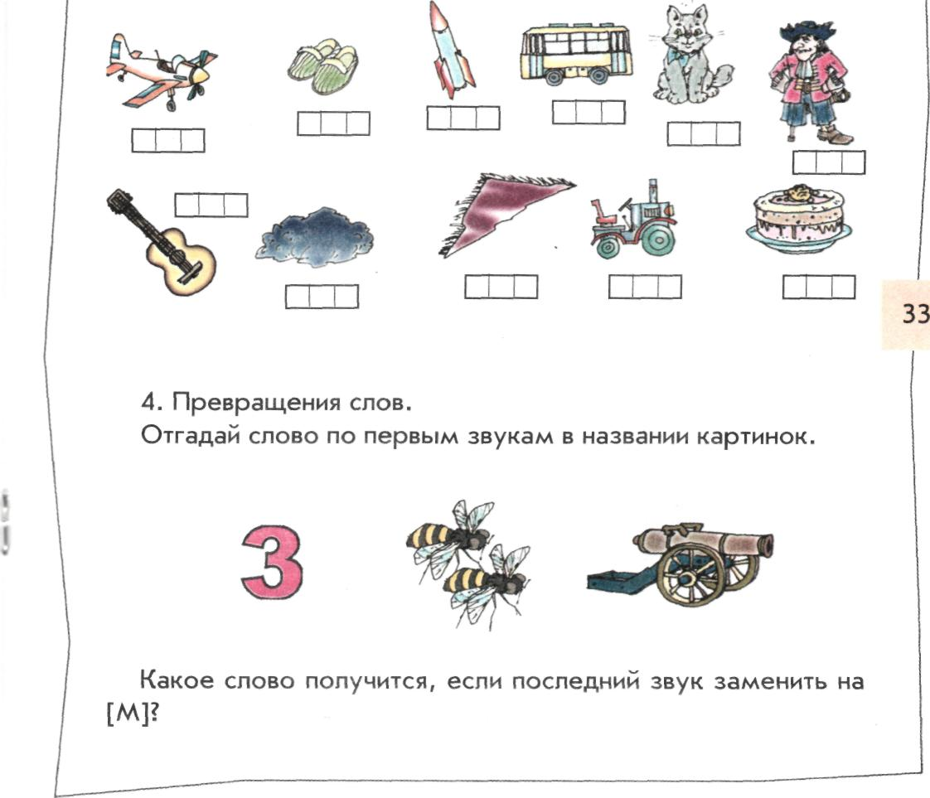 | ,  + | 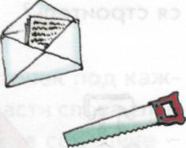
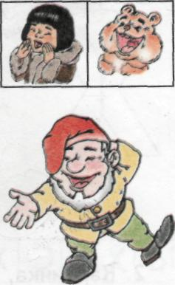  ,, | ,  + | 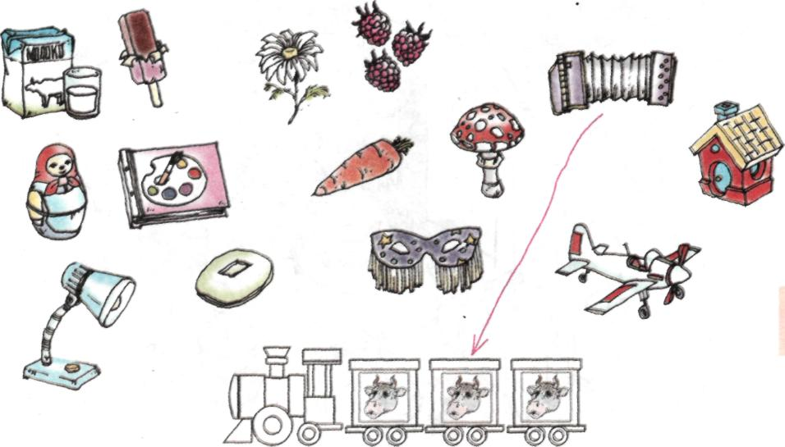  ,, | + | 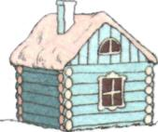 | ,
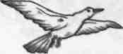  , | ,,  + | 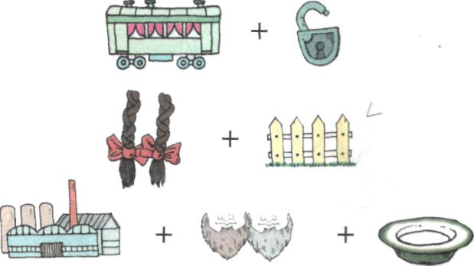  ,, | ,  + | 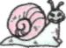  , | ,,

Конкурс «Ситуация»
( Учащимися используются для ответов сигнальные цифры 1, 2, 3).

-Что пришил доктор Айболит зайчику?
1)ножку
2)ручку
3)хвостик
- Кто ехал на велосипеде?
1)лошадки
2)медведи
3)павлины
-Кто поймал именинницу?
1)клещ
2)клоп
3)паук
-Кто проглотил солнце?
1)осьминог
2)крокодил
3)селезень
-На ежа села?
1)ящерица
2)тигрица
3)слониха
-Предметов, убегающих от Федоры испугалась?
1)змея
2)коза
3)мышь

- В одном из живописнейших мест Подмосковья, в знаменитом поселке писателя Переделкино, открылся музей К.И.Чуковского.
Это необычный музей, здесь посетителей называют гостями, здесь каждый день смеются дети и звучат стихи не только К.И.Чуковского, но и других поэтов.
Побывав в музее, вы снова встретитесь и с давно знакомыми Мойдодыром, и с Бармалеем, и с Крокодилом, увидите те самые комнаты, где жил проказник Бибигон.
Возможно, когда-то кому-нибудь из вас повезет, и вы сможете посетить этот чудесный уголок.
А сейчас я подвожу итог нашего занятия. Вы показали отличные знания произведений К.И.Чуковского. Спасибо, вам.
И хотя уже 123 года как нет любимца детворы К.И.Чуковского, но мы этого не ощущаем, ведь герои его произведений с нами и долго еще будут с нами и нашими детьми.

